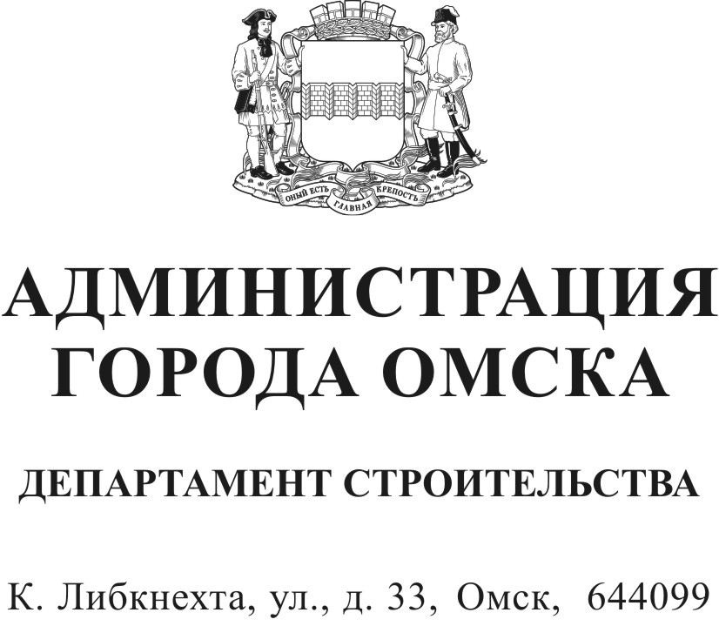 | Директору Казенного учреждения города Омска «Управление информационно – коммуникационных технологий»  Катунину И.Н.
От ______________ № _______________
На № ____________ от _______________

Уважаемый Игорь Николаевич!

Во исполнение п. 2 постановления Администрации города Омска
от 28.11.2019 № 786-п «Об обеспечении доступа к информации о деятельности Администрации города Омска» департамент строительства Администрации
города Омска, согласно п. 2.5 приложения № 2 к вышеуказанному постановлению направляет для размещения на официальном сайте Администрации города Омска
в сети «Интернет» во вкладке «Проекты нормативно-правовых актов» подраздела «Законодательство» раздела «Официально» проект Решения Омского городского Совета «О внесении изменений в Положение о департаменте строительства Администрации города Омска, утвержденное Решением Омского городского Совета от 29.06.2011 № 416», внесенный на рассмотрение в Омский городской Совет.

Приложение: на 1 л. в 1 экз.

Директор департамента А.В. Маер

Нарматова Анастасия Саипжановна
20-00-93
Проект

ОМСКИЙ ГОРОДСКОЙ СОВЕТ

РЕШЕНИЕ

от _____________ № ________

О внесении изменений в Положение о департаменте строительства Администрации города Омска, утвержденное Решением Омского городского Совета от 29.06.2011 № 416

Статья 1.

Внести в Положение о департаменте строительства Администрации
города Омска, утвержденное Решением Омского городского Совета от 29.06.2011 № 416, следующие изменения:
1) подпункт 4 пункта 17 исключить;
2) в пункте 18:
а) подпункты 4, 12, 13 исключить;
б) в подпункте 17 слова «, проводит мониторинг иных объектов жилищно-коммунального, промышленного строительства на территории города Омска» исключить;
3) в подпункте 5.1 пункта 20 после слов «руководителей подведомственных муниципальных учреждений» дополнить словами «, применяет к ним меры поощрения или дисциплинарной ответственности».

Статья 2.

1. Настоящее Решение подлежит официальному опубликованию.
2. Контроль за исполнением настоящего Решения возложить на комитет Омского городского Совета по вопросам местного самоуправления, законности
и правопорядка.

Мэр города Омска С.Н. Шелест

